

PRESENTAZIONE TELEMATICA DELLA RICHIESTA DI CARNET ATA ATTRAVERSO LA PIATTAFORMA CERT’O
Per la presentazione telematica dei Carnet è necessario essere “utenti Telemaco” ed essere in possesso della firma digitale, o dello SPID o della Carta d’Identità elettronica.

REGISTRAZIONE TELEMACO
Per la registrazione su Telemaco accedere a https://www.registroimprese.it/registrati
Scegliere la funzione “registrati”

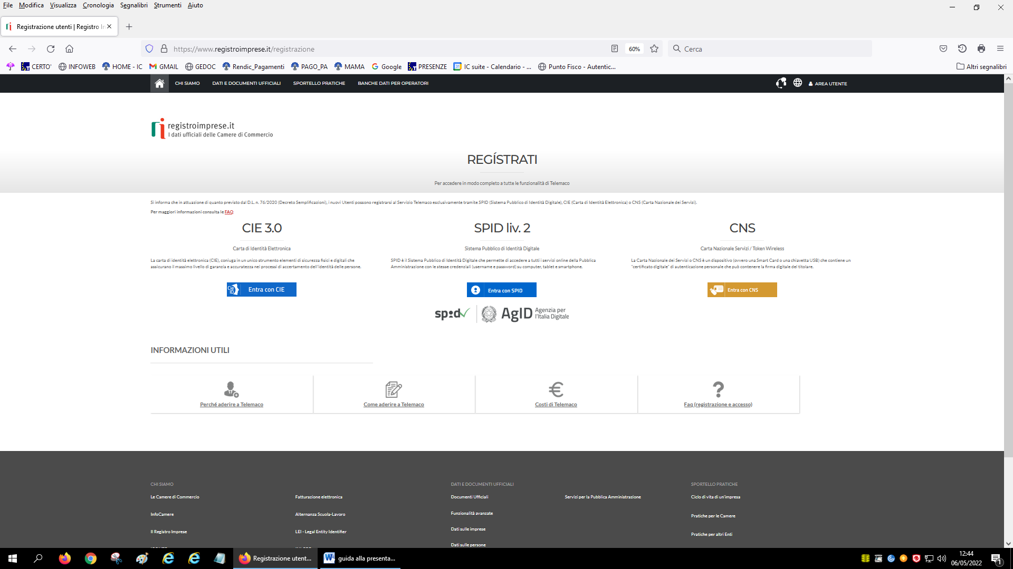

E nuovamente “registrati”
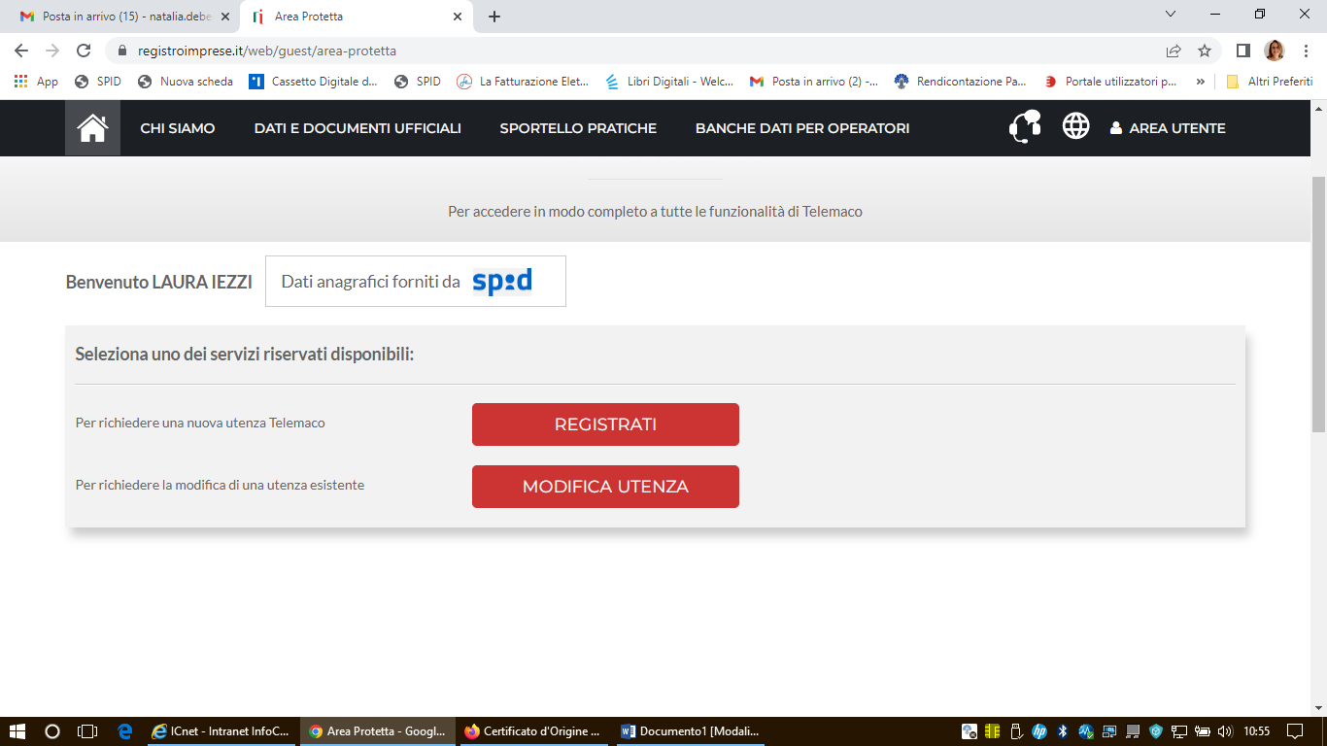

Successivamente scegliere l’opzione “per la trasmissione delle pratiche telematiche”
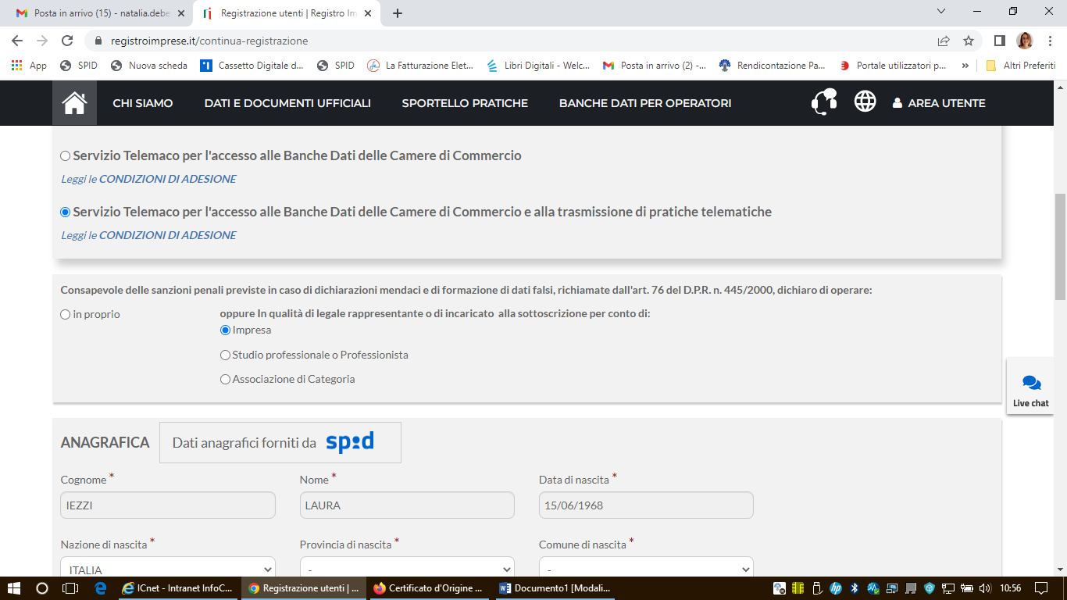
Verificare l’anagrafica generata in automatico

PRESENTAZIONE TELEMATICA RICHIESTA CARNET

Una volta effettuata la registrazione a Telemaco si potrà accedere a Cert’ò: https://praticacdor.infocamere.it con SPID, CIE e CNS, che devono essere quelli dell’intestatario dell’utenza Telemaco. e selezionate “Accedi”
Selezionare “Crea modello” e inserire il numero REA e la Provincia oppure il Codice fiscale dell’impresa.
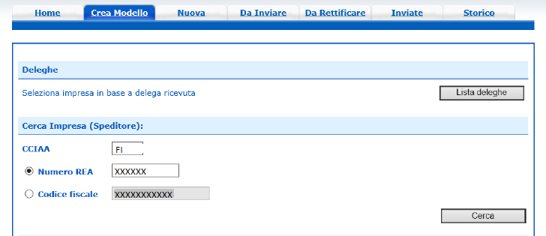

Dopo aver cliccato il tasto “Cerca” compariranno i dati dell’impresa.
Selezionare quindi come tipologia di pratica “Carnet-ATA” e “CCIAA di Firenze” come sportello di destinazione ed infine “avvia compilazione” per generare il modello base
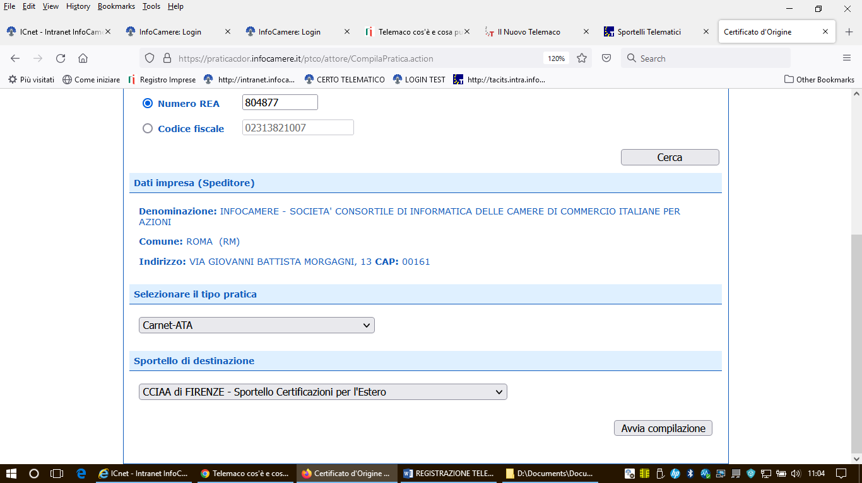

MODELLO BASE/1

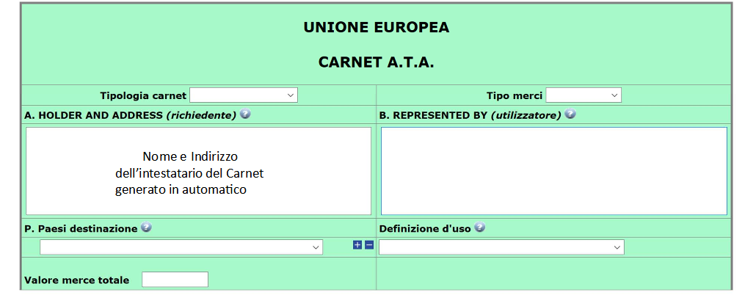

MODELLO BASE/2

Tipologia carnet scegliere tra Base, Standard o CPD China/ Taiwan
Tipologia merci scegliere tra merci orafe e altre merci
Utilizzatore inserire il nominativo della persona eventualmente delegata dal richiedente ad effettuare viaggi all’estero con il Carnet e le relative merci, oppure la persona residente all’estero incaricata dello sdoganamento delle merci e della successiva riesportazione. Anche qualora il richiedente intenda affidare l’esecuzione delle operazioni doganali a uno spedizioniere o ad altra persona abilitata, ai sensi delle leggi doganali italiane ed estere, a rappresentare il titolare del Carnet, lo spazio relativo dovrà essere compilato con il nome o la denominazione sociale del soggetto incaricato. Se tale elemento non è, invece, noto al momento dell’istanza, lo spazio relativo deve essere compilato con la seguente menzione “Ogni soggetto autorizzato / Any authorized representative”
Paesi di Destinazione scegliere uno o più Paesi di destinazione col menù a tendina
Definizione d’uso scegliere una tra le prime tre tipologie che appaiono dal menù a tendina, ovvero Campioni commerciali, Materiale professionale o Fiere e mostre. Indicando più Paesi possono essere indicate anche più destinazioni d’uso ma sempre scegliendo tra le prime tre. Non utilizzare le voci successive alla terza. Solo per merci orafe si dovrà scegliere tra orafi campioni commerciali,. orafi materiali professionali e/o orafi per fiere e mostre. .
Valore Merce totale non inserire alcun valore perché è un campo a completamento automatico

MODELLO BASE/3
LISTA DELLE MERCI

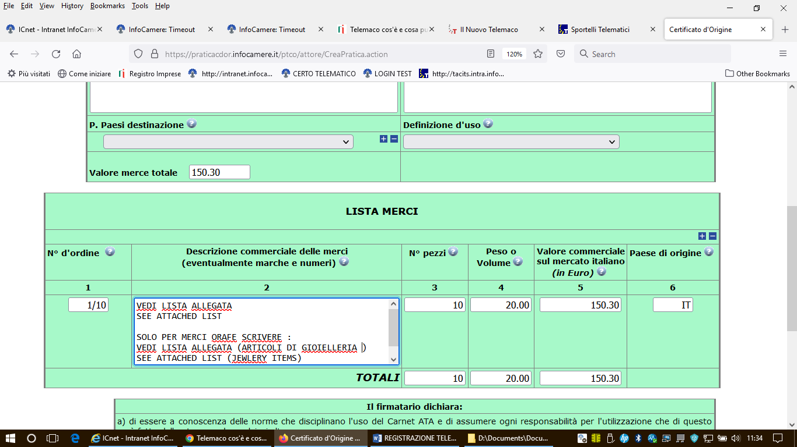

MODELLO BASE/4
LISTA DELLE MERCI
La lista delle merci va compilata solo nella prima riga:
  - non compilare il n° d’ordine in quanto campo a riempimento automatico
  - nello spazio riservato alla descrizione delle merci indicare sia in italiano che in inglese “vedi lista allegata”- “see attached list”, oppure nel caso di merci orafe “vedi lista allegata (articoli di gioielleria)” – “see attached list (jewelry items)
  - il totale numero pezzi
  - il peso (l'indicazione del peso è obbligatorio in caso di esportazione di macchinari o di prodotti orafi; per questi ultimi è necessario indicare sia la caratura della pietra sia il peso del metallo prezioso).)
  - il valore commerciale complessivo (per inserire i decimali utilizzare il punto e non la virgola)
  - Il paese di origine dei beni, se di origine di Paesi diversi omettere l’indicazione che invece dovrà però essere presente sulla lista allegata

MODELLO BASE/5
DICHIARAZIONI
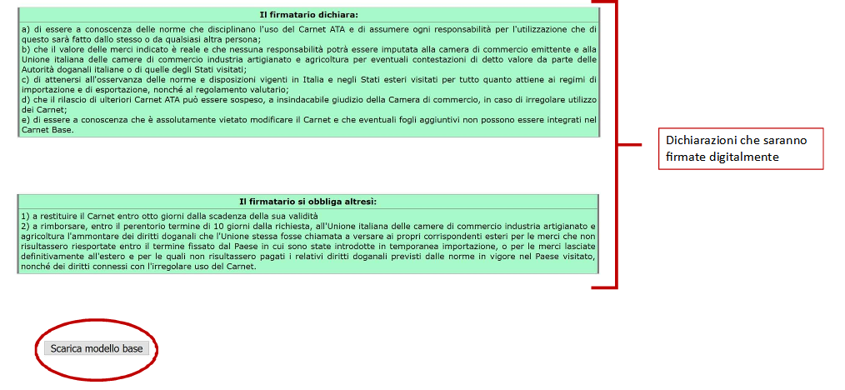

Il modello base verrà scaricato sul pc dove dovrà essere firmato digitalmente

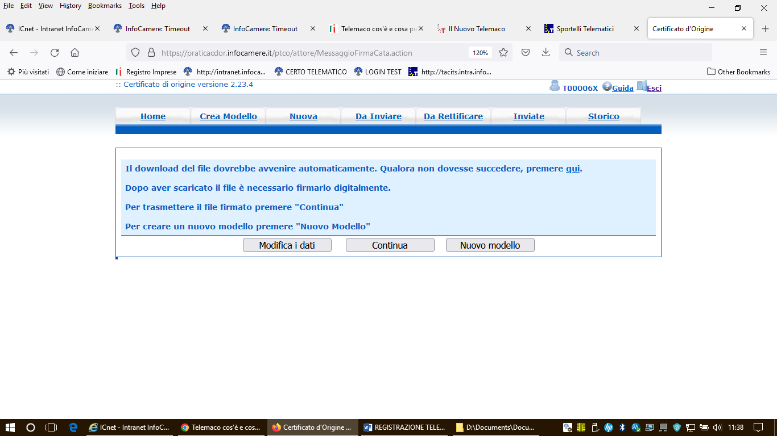
selezionare “Continua” per procedere al caricamento del modello ;

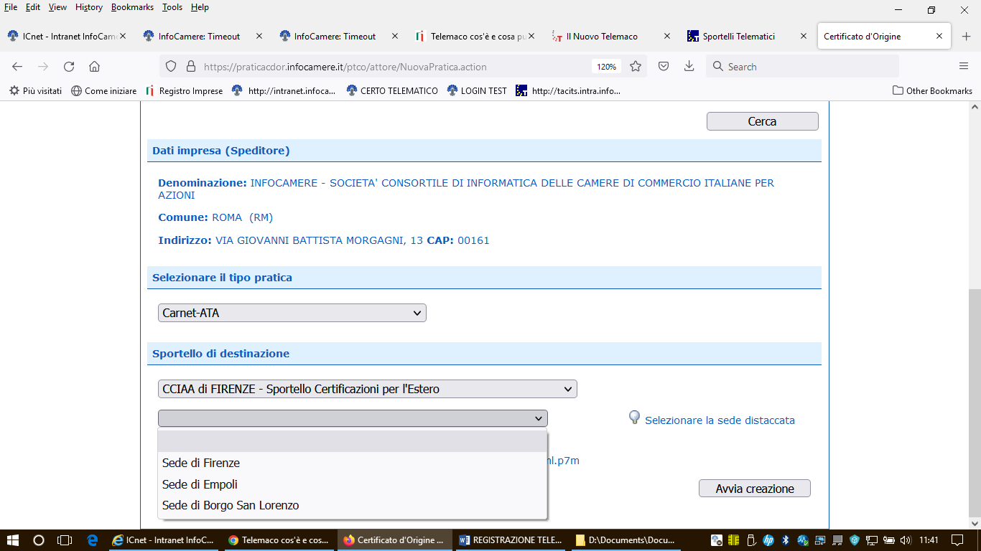
Scegliere attraverso il menù a tendina tra la presentazione presso la sede camerale di Firenze oppure presso lo sportello decentrato di Empoli o presso quello di Borgo San Lorenzo.
Digitare “Avvia creazione”

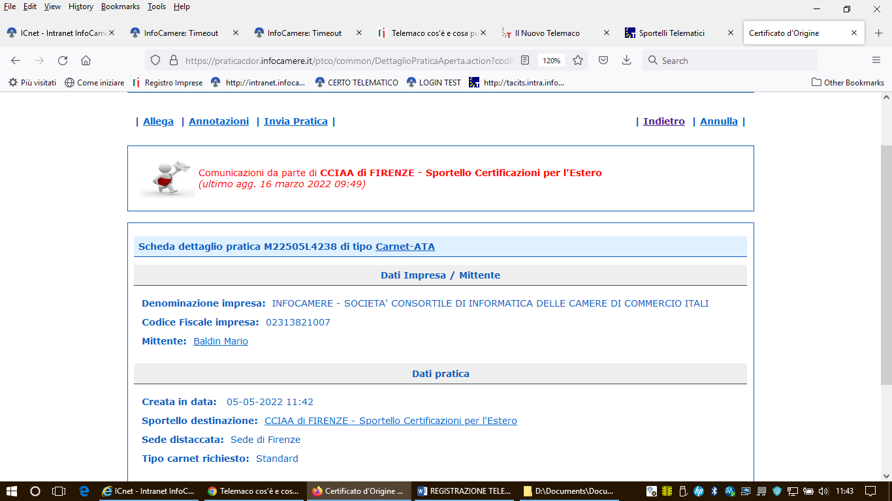
Selezionare “Allega” per allegare la lista merci firmata digitalmente (file XLS.p7m) con codice documento LIM

Proseguire con “Allega e continua” per allegare anche la scansione del bollettino di versamento per la copertura assicurativa (codice GEN) o la richiesta di emissione della polizza (modulo merci varie o modulo merci orafe e modulo per le imprese plurilocate nel caso sia presente questa fattispecie) (codice POL), nonché la liberatoria per l’utilizzo delle liste (codice GEN)

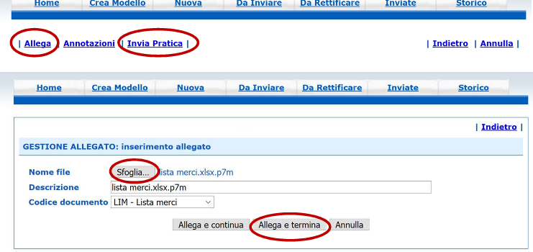
selezionare infine “Allega e termina”

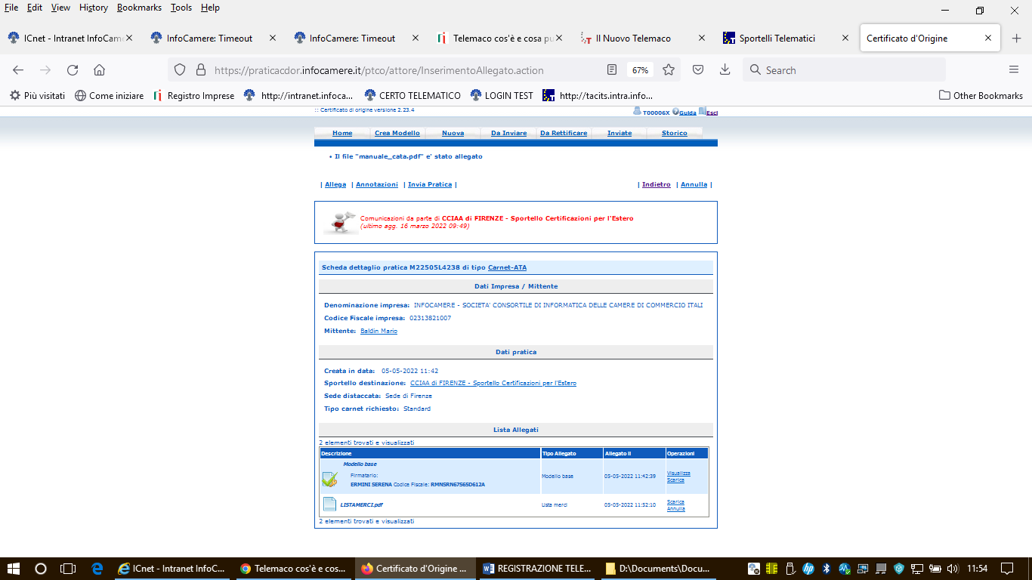
Infine Invia pratica

Comparirà la schermata della dotazione dei fogli del carnet che non deve essere alterata poiché in caso di richiesta di fogli supplementari deve essere contattato l’ufficio per definirne il numero e conseguentemente il costo del carnet: estero@fi.camcom.it.
Selezionare infine la modalità di pagamento prescelta scegliendo tra Pago PA o il pagamento al ritiro del carnet.
Al momento del ritiro del Carnet dovranno essere consegnate le liste delle merci con timbro e firma in originale (in 10 esemplari per il carnet base e in 18 esemplari per il carnet standard), per l’apposizione del timbro della Camera, sempre in originale, la ricevuta del bollettino per la copertura assicurativa o la polizza assicurativa e la dichiarazione liberatoria.

Dal sito internet della Camera è possibile scaricare moduli per le richieste di polizza, per i casi di imprese plurilocate, per la dichiarazione liberatoria nonché prendere visione in generale delle modalità di utilizzo e di compilazione del carnet: https://www.fi.camcom.gov.it/registri-albi-e-certificazioni/commercio-estero/carnet-ata-e-cpdtaiwan

PRESENTAZIONE DELLA RICHIESTA DI CARNET DA PARTE DI UN INTERMEDIARIO
Per il conferimento di delega alla presentazione delle richiesta occorre utilizzare su Cert’o la medesima procedura del conferimento di delega per la richiesta dei certificati di origine https://www.fi.camcom.gov.it/registri-albi-e-certificazioni/commercio-estero/certificato-di-origine/richiesta-telematica segnalando nelle annotazioni che trattasi di conferimento delega carnet e utilizzando il modulo https://www.fi.camcom.gov.it/registri-albi-e-certificazioni/commercio-estero/carnet-ata-e-cpdtaiwan



